附件
2015年商品归类行政裁定（Ⅱ）
编号 | 商品税则  号列 | 商品  名称 | 英文 名称 | 其他名称 | 商品描述 | 归类决定
C0002 | 8703.1019 | 园区观光车 | 无 | 无 | 该商品为园区观光车，以载人为主要用途，在园林、景区等场合作休闲娱乐用。由电力驱动，功率2.4KW，采用自调节后轮机械鼓式刹车，带4个座位，前后各两个，带草地专用轮胎，无封闭式驾驶室；车长264.2cm，高度200cm（带顶棚），宽度120.1cm，转弯半径264cm，行驶速度19-24km/h，整车载荷362.9kg，车辆总重量不超过0.5吨。  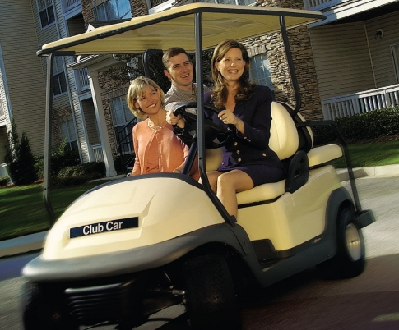 | 根据归类总规则一，“具有法律效力的归类，应按税目条文和有关类注或章注确定”。该商品为主要用于载人的机动车辆，符合《税则》税目87.03品目条文的描述，以及《税则注释》中“高尔夫球车及类似车辆”的描述。根据归类总规则一及六，上述商品应归入税则号列8703.1019。
C0003 | 9022.1200 | 全身X射线计算机断层扫描系统用扫描架 | 无 | 无 | 该商品是全身X射线计算机断层扫描系统用的扫描架，由X射线球管、高压发生器、准直器、探测器构成，和完整的X射线全身断层检查仪相比不带检查床和计算机图形处理系统，其作为X射线全身断层检查仪最核心成像部件，通过内部的高压发生器及X射线球管发射X射线，由探测器探测X射线透过人体的衰减量，已具备了X射线全身断层检查仪的基本功能。  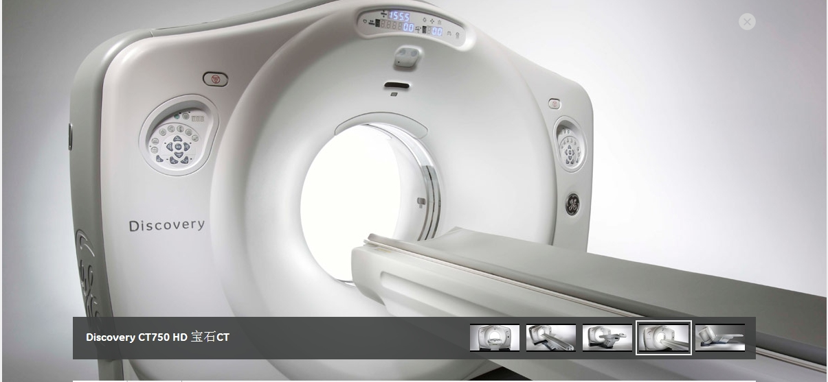 | 该商品具备了完整的全身X射线计算机断层扫描系统的基本特征，根据归类总规则二（一）及六，上述商品应按X射线断层检查仪归入税则号列9022.1200。
C0004 | 2908.1990 | 四溴双酚A | Tetrabromobisphenol A，简称TBBA | 溴化双酚 A | 商品“四溴双酚A”外观为白色结晶粉末，含量为100%。英文名称为Tetrabromobisphenol A，简称TBBA，中文别名：2，2-双（3，5-二溴-4-羟苯基）丙烷，化学分子式为C₁₅H₁₂Br₄O₂；CAS编号为：79-94-7。该商品主要用作塑料制品添加剂，是常用的溴化阻燃剂之一。其作为反应型阻燃剂，可用于溴化环氧树脂、溴化聚碳酸酯、溴化酚醛树脂、溴化聚氨酯树脂、溴化不饱和树脂等生产；作为添加型阻燃剂，可用于丙烯腈-丁二烯-苯乙烯（ABS）共聚物、聚苯乙烯、聚丙烯、苯乙烯-丙烯腈（SAN）共聚物等化工品的生产。 | 根据归类总规则一，“具有法律效力的归类，应按品目条文和有关类注或章注确定”。商品“四溴双酚A”含量100%，符合《中华人品共和国进出口税则》第二十九章章注一（一）“除条文另有规定的以外，本章各品目只适用于（一）单独的已有化学定义的有机化合物，不论是否含有杂质……”的规定，属于单独的已有化学定义的有机化合物。此外，依据其化学分子结构式，该商品属于酚的溴化衍生物，符合《中华人品共和国进出口税则》税目29.08“酚及酚醇的卤化、磺化、硝化或亚硝化衍生物”的商品描述。根据归类总规则一及六，商品“四溴双酚A”应归入税则号列2908.1990项下。

